*Mokytojo lapas*

**Molinė koncentracija (tirpalų maišymas)**

*Geogebra*: <https://www.geogebra.org/m/bt4qymjz>

**Pastaba mokytojams:**

Skirtingiems mokiniams ar jų grupėms galima nurodyti skirtingus uždavinių parametrus.

Užduotyje galima pasirinkti keturis skirtingus uždavinius:

1. Žinomi pradinių tirpalų tūriai (V1, V2) ir molinės koncentracijos (c1, c2). Reikia apskaičiuoti gauto tirpalo tūrį (V3) bei molinę koncentraciją (c3).
2. Žinomas gauto tirpalo tūris (V3) bei pradinių tirpalų (c1, c2) ir galutinio tirpalo molinės koncentracijos (c3). Reikia apskaičiuoti pradinių tirpalų tūrius (V1, V2).
3. Žinomas vieno pradinio tirpalo tūris (V1) bei pradinių tirpalų (c1, c2) ir galutinio tirpalo molinės koncentracijos (c3). Reikia apskaičiuoti antro pradinio tirpalo tūrį (V2) ir gauto tirpalo tūrį (V3).
4. Žinomas vieno pradinio tirpalo tūris (V1) ir molinė koncentracija (c1) bei gauto tirpalo tūris (V3) ir molinė koncentracija (c3). Reikia apskaičiuoti antrojo pradinio tirpalo tūrį (V2) ir molinę koncentraciją (c2).

Paspaudus mygtuką „Instrukcija“, atsiveria užduoties naudojimosi gidas. Norint šį gidą užverti, reikia dar kartą spustelėti mygtuką „Instrukcija“.

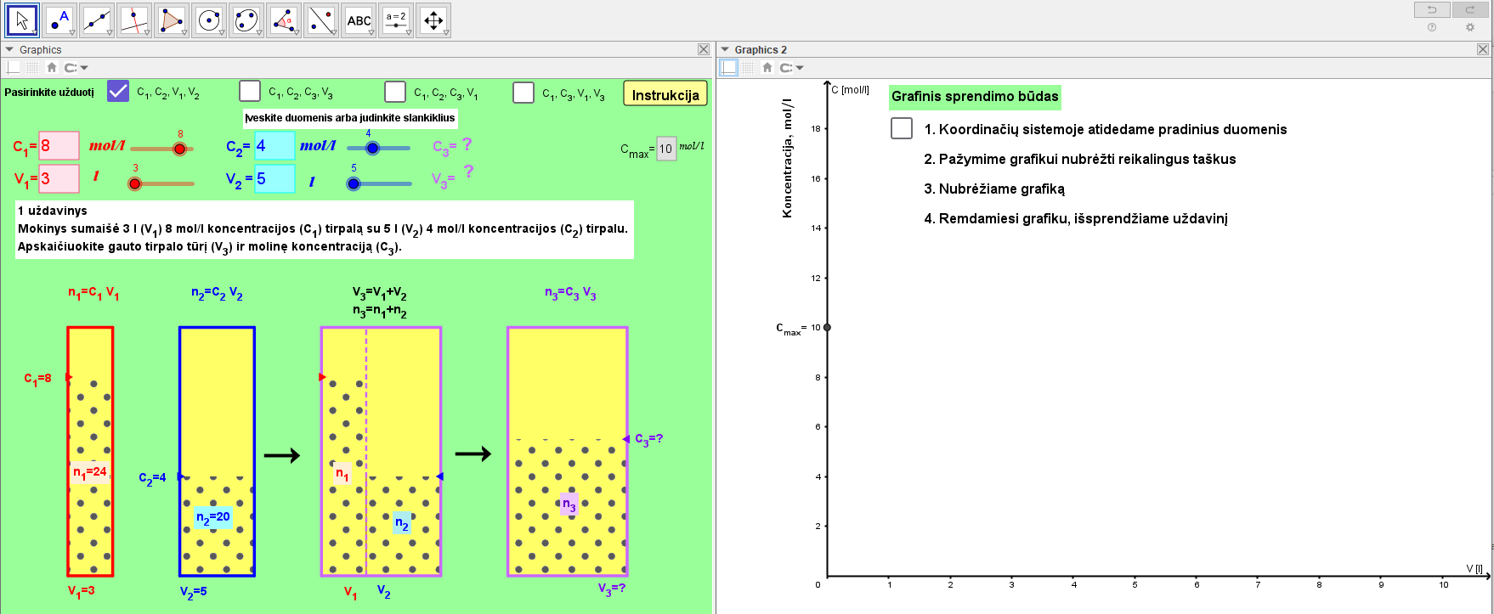

Visus šiuos uždavinius galima išspręsti dviem būdais: algebriniu ir grafiniu.

Grafinis sprendimo būdas remiasi tiesės lygties radimu ir jos panaudojimu nežinomo tūrio ar molinės koncentracijos apskaičiavimui.

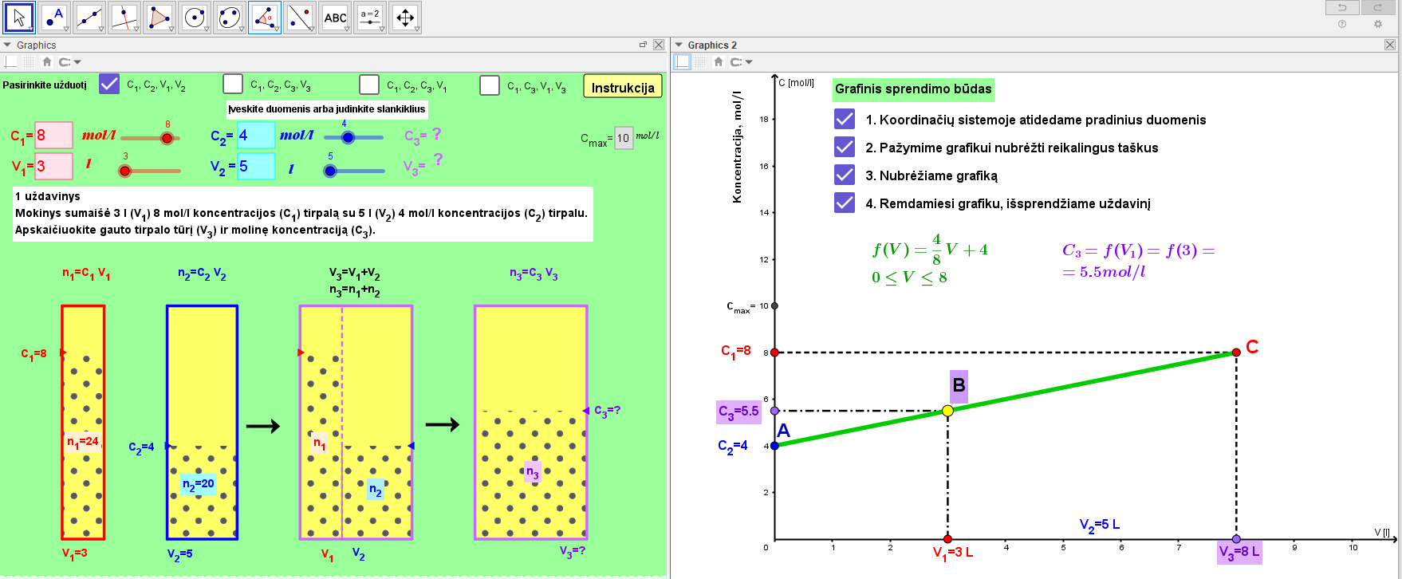

Sprendžiant grafiniu būdu figūruoja trys taškai A, B, C. Nepriklausomai nuo pasirinkto uždavinio, visada žinome dviejų taškų koordinates, todėl galime rasti tiesės lygtį. Taškų A, B ir C koordinatės yra tokios:

A(0; c2)

B(V1; c3)

C(V3; c1)

Per du taškus einančios tiesės lygtį galima rasti dviem būdais.

**1 būdas.** Tiesė aprašoma tokia lygtimi:



Kaip pavyzdį panagrinėkime viršuje pateiktą paveikslą. Iš turimų duomenų matome, kad grafike galime atidėti tašką A, kurio koordinatės yra (0; c2) (duotu atveju tai yra (0; 4)) ir tašką C, kurio koordinatės yra (V3; c1) (duotu atveju tai yra (8; 8)). Įstatę taškų koordinates į duotą lygtį, gauname:



Sudauginę gauname:







 (kaip ir parodyta paveiksle)

**2 būdas.** Paimame tiesės lygtį *y = ax + b*, įstatome taškų koordinates ir randame koeficientus *a* ir *b*. Kadangi turime dviejų taškų koordinates, tai gauname dviejų lygčių sistemą, kurią išsprendę apskaičiuojame koeficientus *a* ir *b*.

Kaip pavyzdį paimkime tuos pačius taškus A(0; 4) ir C(8; 8).



$\left\{\begin{aligned}4=a∙0+b \\ 8=a∙8+b\end{aligned}\right.$

Iš pirmosios lygties matome, kad *b* = 4. Įstatę šią vertę į antrąją lygti, apskaičiuojame *a*.

$$8=a∙8+4$$

$$a=\frac{4}{8}$$

Vadinasi, tiesės lygtis yra .

Radę tiesės lygtį ir žinodami pirmojo tirpalo tūrį (V1 = 3 L), apskaičiuojame koncentraciją c3:

